|  |  |
| --- | --- |
|  | [FURB – Universidade Regional de Blumenau](http://www.furb.br/)  [DSC – Departamento de Sistemas e Computação](http://www.inf.furb.br/dsc/)  Disciplina: Sistemas Multimídia - prof. Dalton Solano dos Reis  Disciplina: Pedagogia TIC - prof. Maurício Capobianco Lopes |

**PROJETO INTERDISCIPLINAR DE CONSTRUÇÃO DE MATERIAL EDUCACIONAL**

**_____ Etapa 1: definição do assunto**

1.1 Equipe (nomes):

Computação XXXXXX / XXXXXX

Pedagogia: XXXXXX / XXXXXX / XXXXXX

1.2 Título:Força Palavra: Aplicativo Cooperativo para Interação de Crianças na fase de Alfabetização.

1.3 Problema/Dúvida

Observando as turmas durante nossos estágios, percebemos uma grande defasagem na área da alfabetização. As crianças não estão sendo estimuladas devidamente nesta fase. Percebemos que a aprendizagem tornou-se “monótona”, sem um diferencial e sem a estimulação apropriada neste período de tanta importância para o aprendizado. Dessa forma acreditamos que este jogo tornará a aprendizagem fundamental em uma experiência divertida e cooperativa.

Visualizando esta situação pelo lado computacional, uma solução viável que se encaixa seria a utilização da Tela Multi Touch Screen. Porém, ao utilizar um equipamento como este podemos nos deparar com diversos problemas devido a funcionalidade de interação para múltiplos toques simultâneos ainda não estar totalmente contemplada de forma prática. Sendo assim é necessário analisar quais técnicas podem ser aplicadas a esta problemática e qual a forma mais indicada para se trabalhar com este equipamento.

O problema visualizado tem relação com o número de objetos na tela, o posicionamento dos mesmos e a dificuldade de manter dois jogos em paralelo funcionando com múltiplos toques. Já que a interação simultânea de objetos é algo recente, ainda não completamente contemplado pelos sistemas operacionais, linguagens de programação e usuários.

1.4 Objetivos:

Objetivo geral

O objetivo é desenvolver um aplicativo cooperativo para interação de crianças na fase de alfabetização.

Objetivos específicos:

a) reconhecer as letras;

b) formular palavras;

c) desenvolver a coordenação motora fina através dos toques na tela;

d) relacionar e associar as imagens com o som e as palavras;

e) manipular interface de múltiplos toques simultâneos;

f) manter duas aplicações abertas em modo competitivo.

1.5 Público-alvo

Ensino Fundamental, crianças dos anos iniciais, com foco no 2º ano (7 e 8 anos).

1.6 Relevância

Este trabalho pode auxiliar professores no processo de introdução da leitura e escrita com crianças, pois engloba a alfabetização, letramento e a língua portuguesa.

Com as crianças o trabalho poderá ser um facilitador no processo de ensino aprendizado porque dá a possibilidade para que todas as crianças tentem escrever e ainda tenham a ajuda dos demais colegas, para descobrir a imagem e escrever a palavra que a representa. Todo esse aprendizado de forma lúdica, cooperativa e competitiva.

A complexidade computacional está no gerenciamento para tratar os toques múltiplos na tela. Cada toque na tela deve receber o tratamento de validação do local e do momento do clique. O aplicativo utiliza recursos externos como arquivos de áudio e de imagem. A manipulação destas mídias deve ser de uma forma que esses recursos sejam utilizados sem que sejam recarregados.O aplicativo deverá gerenciar dois jogos em paralelo, onde um não pode influenciar no outro.

1.7 Equipamento escolhido: Tela Multi-Touch Screen

**_____ Etapa 2: Trabalhos correlatos e o Proposto**

2.1 Trabalhos correlatos

Neste capítulo se encontram classificados e descritos alguns trabalhos relacionados com este. Sendo assim aqui estão jogos que possuem objetivos, regras e maneira de jogar semelhantes ao aplicativo proposto por este trabalho.

2.1.1 Jogo da forca

A Figura 1 é um jogo com fins educativos e pedagógicos que possui uma interface bem simples. O objetivo é acertar a palavra selecionando as letras da mesma em 5 tentativas. Cada escolha correta a letra é posicionada em seu determinado local e cada escolha errada as tentativas restantes vão diminuindo. Há a opção de pedir uma dica clicado no boneco. Quando todas as cinco tentativas acabarem o boneco “cai” pois o jogador não conseguiu descobrir a palavra, e o jogo acaba (EDUCA JOGOS, 2015).

FIGURA 1 - Jogo da Forca (2015)

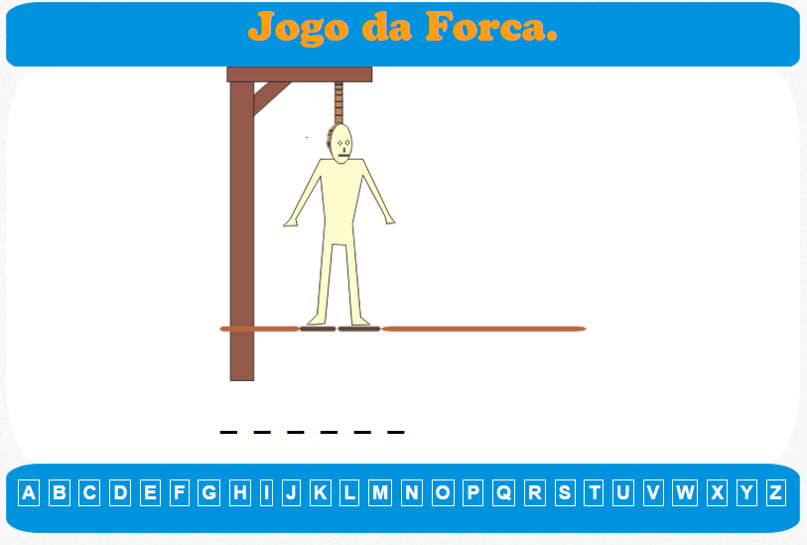

Fonte: Educa jogos (2015).

2.1.2 Alfa bolas

A Figura 2 é um jogo voltado para o ensinamento das letras do alfabeto, trabalhando com memorização de posições e das letras. No jogo existem diversos círculos se movendo. Em certo momento aparecem letras nestes círculos e então a criança tem que decorar as letras que tem cada um e as suas respectivas posições. Logo após, as letras apagam e você tem que selecionar as mesmas na ordem correta do alfabeto. Se acertar na ordem correta, começa uma nova fase, caso errar se repete a mesma fase (XALINGO, 2015).

Figura 2 - Alfa bolas (2015)

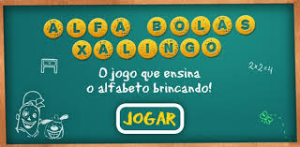

Fonte: Xalingo (2015).

2.1.3Ludo primeiros passos

A figura 3 é um jogo educativo que visa diversas relações entre as letras do alfabeto, palavras e figuras. É um jogo de fases, onde temos que relacionar de várias formas as palavras ou letras com figuras. (LUDO EDUCATIVO, 2015).

Figura 3 - Ludo primeiros passos (2015)

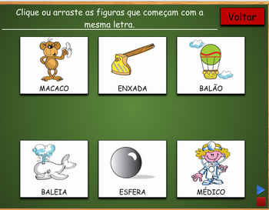

Fonte: Ludo educativo (2015).

2.2 CENÁRIO DO TRABALHO PROPOSTO

A turma de segundo ano se deslocará da instituição até o Laboratório Interdisciplinar de Formação de Educadores - LIFE, localizado na FURB. O LIFE é um espaço projetado para facilitar o aprendizado de novas tecnologias, contando com carteiras que se adaptam a inúmeras configurações e diversos equipamentos eletrônicos, tais como: Tablets e notebooks de última geração, uma lousa touch screen, uma mesa com suporte a múltiplos toques e um projetor com óculos 3D que proporcionam uma maior interatividade e mais qualidade de aprendizagem. Nosso propósito é utilizar a Tela Multi Touch Screen com um jogo que possibilite até seis crianças interagirem com esta tecnologia ao mesmo tempo, em um processo colaborativo e competitivo.

Este jogo terá uma imagem central, a qual as crianças deverão descobrir qual é, pois ela vai aparecendo gradativamente em cinco tentativas. Nas laterias da imagem estarão os blocos com as letras, todas embaralhadas. Logo abaixo da imagem terão espaços correspondentes as letras da palavra correta. As crianças irão arrastar cada bloco até o espaço onde a letra se encaixa na palavra que corresponde a imagem, caso a letra não esteja no local correto, ela retorna automaticamente para seu local inicial. Existirá também a opção “ajuda” que irá reproduzir sons referentes a imagem.

O Jogo possui imagens e estas estão parcialmente cobertas, onde as crianças podem clicar na imagem até ela aparecer por completo, isso caso ela ainda não tenha adivinhado a palavra. As crianças terão seis ajudas para adivinhar as palavras, cada vez que ela clicar na tela uma pedaço da imagem aparece, sendo assim, totalizando cinco ajudas. Ela ainda terá a ajuda do som das palavras que é a última ajuda antes da criança colocará a palavra correta no lugar correspondente. A cada ajuda as crianças perdem 20 pontos, sendo assim quanto menos ajudas a criança solicitar maior será a sua pontuação. No final de todas as rodadas (imagens) o grupo que terá a maior pontuação ganha o jogo.

As imagens e sons utilizados neste jogo, são imagens reais, e sons reais, todos adequados a idade das crianças de segundo ano (7 A 8 anos) e dentro da realidade familiar e escolar dos estudantes.

O restante da turma estará distribuída pelo laboratório em diferentes atividades educativas explorando as demais tecnologias que o local disponibiliza (tablets, filmes 3D, louça, notebooks…)

Na Figura 4 é possível visualizar uma tela de exemplo do jogo, onde a tela é dividida em duas áreas de jogo. Cada área possui uma imagem no centro e nas laterais algumas letras que formam o nome da mesma, abaixo da imagem pode ser encontrado um ícone de ajuda e abaixo deste os espaços correspondentes ao nome da imagem.

Figura 4 - Exemplo de tela principal do jogo

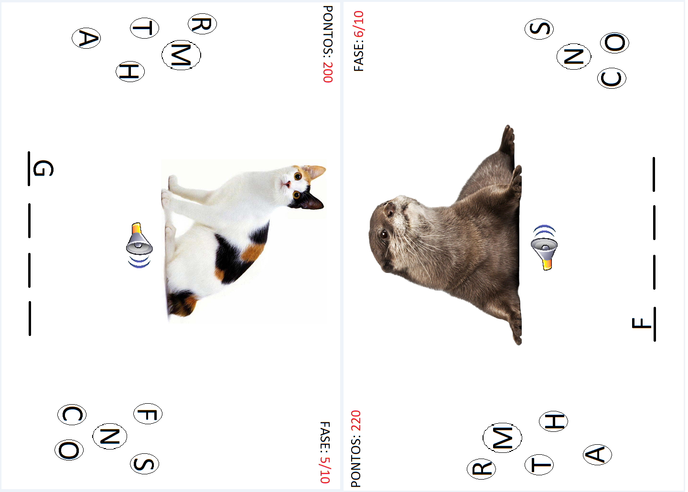

No Quadro 1 podem ser observadas as principais características dos trabalhos correlatos e sua comparação com o trabalho proposto.

Quadro 1 – Proposto versos correlatos

|  |  |  |  |  |
| --- | --- | --- | --- | --- |
| Características | Proposto | Correlato 1 | Correlato 2 | Correlato 3 |
|  | Força Palavra | Jogo da Forca | Alfa bola | Ludo primeiros passos |
| Cooperativismo | Sim | Não | Não | Não |
| Touch Screen | Sim | Não | Não | Não |
| Intuitividade | Sim | Pouco | Não | Sim |
| Competitivo | Sim | Não | Não | Não |

Fonte: Dados primários

2.2.1 Descrição do quadro 1:

Pode-se verificar a intuitividade do jogo avaliando se as crianças precisam deduzir as coisas se instiga a curiosidade, o palpite, se há alguma dificuldade para jogar sem muitas instruções do jogo. assim foi possível perceber que nos jogos correlatos somente o jogo da Forca tem um pouco de intuitividade, já o jogo Forca Palavra é bem intuitivo pois causa curiosidade nas crianças principalmente na parte em descobrir qual a imagem, para então escrever a palavra.

O Touch Screen não é encontrado nos jogos correlatos, somente no jogo que está sendo produzido neste trabalho, o jogo Força Palavra necessita de Touch Screen pois sem ele não seria possível que varias crianças jogassem ao mesmo tempo.

Os jogos correlatos não trabalham de forma colaborativa e competitiva, ou seja, a criança jogam sozinhas. Já no jogo Força Palavra é preciso ter mais de uma criança para ele ser jogado, ou seja, precisa ser em duplas ou em trio, sendo assim, elas precisam cooperar, colaborar, apoiar e contribuir com os seus colegas de equipe.

A competitividade não é encontrada nos jogos correlatos porque não há oponentes ou concorrentes, há apenas um jogador, já no Força Palavra as equipes irão competir entre elas, cada uma terá uma pontuação, que se utilizar as ajudas ou errar as palavras perdem pontos.

**_____ Etapa 3: Revisão bibliográfica**

3.1 CONCEITOS RELACIONADOS A EDUCAÇÃO E SISTEMAS MULTIMÍDIA

Neste capítulo estão definidos e conceituados os termos de principais importâncias para o desenvolver deste aplicativo. Termos que fundamentam e são base para compreender a importância e a utilidade deste aplicativo na fase de alfabetização e letramento.

3.1.1 ALFABETIZAÇÃO E LETRAMENTO

A alfabetização e o letramento são dois processos naturais que ocorrem desde o nascimento de um individuo. Esses processos acontecem simultaneamente e não podem ser separados. Para Soares (1999, p. 19) alfabetizado é “aquele que apenas aprendeu a ler e escrever, não aquele que adquiriu o estado ou a condição de quem se apropriou da leitura e escrita, incorporando as práticas sociais que as demandam.” A alfabetização é um processo que acontece através da linguagem e o letramento, através da escrita, interpretação de imagens e leitura.

Segundo Soares:

[...] um indivíduo pode não saber ler e escrever, isto é, ser **analfabeto**, mas ser, de certa forma, **letrado** [..]. Assim, um adulto pode ser analfabeto, porque marginalizado social e economicamente, mas, se vive em um meio em que a leitura e a escrita têm presença forte, se interessa em *ouvir* a leitura de jornais feita por um alfabetizado, se recebe cartas e outros lêem para ele, se *dita* cartas para que um alfabetizado as escreva [...], se pede a alguém que lhe leia avisos ou indicações afixados em algum lugar, esse analfabeto é, de certa forma, **letrado**, porque faz uso da escrita, envolve-se em práticas sociais de leitura e de escrita. (SOARES, 1999, p.24, grifos da autora).

Esses processos ocorrem no aprender das letras e a utilização do alfabeto. O letramento traz ao indivíduo e para a vida cotidiana do mesmo um maior sentido da escrita e da leitura. Essas leituras e escritas precisam ser concretizadas e relacionadas com o contexto e cotidiano que a criança vive. De nada adianta contextualizar o pinguim se ele não faz parte do seu convívio familiar e escolar, pois não fará sentido para ele.

O jogo Força Palavra traz essa alfabetização e letramento com âmbito de leitura e escrita por um meio tecnológico, de um modo em que as crianças possam aprender brincando, competindo, interagindo, colaborando e cooperando juntas num mesmo espaço.

3.1.2 COOPERAÇÃO E COLABORAÇÃO

A aprendizagem colaborativa não pode ser realizada individualmente, trata de uma apredizado construído juntamente com outros indivíduos. É necessário a intervenção de um outro para ela ser concretizada. Segundo Souza (2007) a aprendizagem colaborativa é uma atividade na qual os participantes constroem cooperativamente um modelo explicito de conhecimento.

Existem dois tipos de aprendizagem, cooperativa e colaborativa, que são a virtual e a presencial. A presencial é aquela onde se obtém o aprendizado penas na presença de outras pessoas, já a virtual é quando esse conhecimento é obtido através dos instrumentos tecnológicos e da internet onde é possível o compartilhamento desse conhecimento com outras pessoas pelo meio virtual. Este projeto tem a intenção de trabalhar as duas juntas em uma mesma tecnologia com multitoques e onde várias crianças possam jogar e construir conhecimentos através do meio virtual e presencial. Objetivo deste trabalho é tentar mudar a aprendizagem somente competitiva e individualista para uma aprendizagem cooperativa e colaborativa, onde as crianças aprendam em conjunto. Este aplicativo vem para beneficiar as crianças, oferecendo um jogo com linguagens, sendo assim para uma alfabetização e letramento diferente da convencional. Para Behrens:

Os alunos, habituados a frequentar as aulas sentados,enfileirados e em silêncio terão que enfrentar uma nova postura nestas próximas décadas. O paradigma antigo era baseado na transmissão do professor, na memorização dos alunos e numa aprendizagem competitiva e individualista.(BEHRENS, 2004, p.73).

O jogo Força Palavra é cooperativo e colaborativo pois as crianças irão trabalhar em grupos onde utilizarão uma mesma tecnologia ao mesmo tempo fazendo assim que cooperem uns com os outros e colaborem no aprendizado de todos.

3.1.3 INTERAÇÃO

Para compreender as interações precisamos primeiramente definir quem são os indivíduos que promovem esta interação, neste caso as crianças. Nas Diretrizes Curriculares Municipal de Blumenau de Educação Infantil diz que:

[...] entende-se a criança como sujeito histórico e de direitos, membro de um grupo social, coconstrutura de conhecimento, de identidade e de cultura, que tem capacidade para aprender, criar, imaginar, brincar, investigar e se desenvolver como ser humano, em uma relação ativa com outras pessoas e, em interação com o mundo. (BLUMENAU - SC, 2012, p. 63 e 64).

Sendo assim desde o nascimento a criança inicia suas interações com as pessoas, objetos e o mundo. É através do contato com o outro que a criança age, expressa seus sentimentos, aprende, toma decisões, adquire valores, conhece a si mesma e as pessoas.

O jogo promove uma interação entre as crianças do mesmo grupo, do grupo oposto e com o instrumento tecnológico. Assim o movimento de interação é constante, respeitando os direitos das crianças que estão inseridas em um grupo social, ampliando o repertório cultural sobre as tecnologias e o conteúdo exigido para a faixa etária de sete a oito anos de idade que o jogo contempla.

3.1.5 MESA MULTI-TOUCH SCREEN

A mesa multi-touch screen utilizada no trabalho é do fabricante PQ Labs, modelo G3, de 50 polegadas e com 12 toques com o custo aproximado de R$ 26.000,00 (incluindo tela, TV e mesa já customizada em 2013). O equipamento em si possui uma funcionalidade muito atrativa, onde permite 12 toques simultâneos, ou seja, permite que várias pessoas trabalhem juntas criando um ambiente cooperativo e colaborativo. Quem trás isso é

a tecnologia Surface, que permite múltiplos usuários, faz isso, pois ela reconhece múltiplos toques na tela ao mesmo tempo. Isso é conhecido como Multi-Touch. Na prática, toda tela multi-touch é uma tela Touch Screen, mas nem toda tela Touch Screen é Multi-Touch. Muitos sistemas reconhecem somente um toque de cada vez. Telas Multi-Touch podem ser utilizadas com qualquer uma das tecnologias apresentadas acima, mas suas limitações dependem do hardware e software utilizados.(TECMUNDO, 2015)

O objetivo em geral é de elaborar um jogo, onde seja possível utilizar um modelo cooperativo e competitivo ao mesmo tempo. Desta forma, duas equipes de até 3 crianças em cada poderão trabalhar em equipe com os múltiplos toques em cada lado da mesa, enquanto competem uma equipe contra a outra na pontuação do jogo.

Para o desenvolvimento do jogo em si utilizaremos da plataforma web devido sua praticidade e portabilidade, o que nos permite realizar testes em um computador normal podendo esperar os mesmos resultados no equipamento escolhido. O jogo utilizará as tecnologias HTML5, CSS3, JQuery e Hammer.JS para sua construção, isso envolve o tratamento das imagens, áudio, seleção, arrastar e soltar as letras nas posições escolhidas e pontuação.

3.2 AMBIENTES UTILIZADOS NO DESENVOLVIMENTO

O trabalho será implementado utilizando a IDE Notepad++. As linguagens utilizadas serão HTML5, JavaScript e CSS3. Será utilizado a biblioteca Hammer.js para realizar o tratamento touch screen. O Hammer.js (2015) é de uso livre, estando sob a licença MIT, que é descrita no APÊNDICE A. O suporte do Hammer.js aos navegadores é descrito no APÊNDICE B.

3.3 REQUISITOS PRINCIPAIS DO PROBLEMA TRABALHADO

a) o sistema deve trabalhar com mídias de imagem .png (Requisito Não Funcional - RNF);

b) o sistema deve trabalhar com mídias de aúdio .mp3 (RNF);

c) o sistema deve possuir uma interface intuitiva (RNF);

d) o sistema deverá ser compatível com o sistema operacional Windows 8 (RNF);

e) o sistema deverá funcionar sobre plataforma WEB (RNF);

f) o sistema deverá suportar a funcionalidade de múltiplos toques com um máximo de 12 toques (RNF);

g) o sistema é finalizado quando as duas equipes terminarem a partida (Requisito Funcional - RF)

h) o sistema deve tratar as partidas das duas equipes de forma independente, tal que assim que uma equipe finalizar o jogo a sua respectiva pontuação deve ser apresentada.

i) o sistema deve possuir uma tela de início de jogo. Deve ser listado o nome do aplicativo, o nome dos acadêmicos que desenvolveram o aplicativo e o nome da instituição de ensino (RF);

j) o sistema deve manter dois jogos funcionando simultâneamente (RF);

k) o sistema deve permitir que as letras sejam selecionadas através do Hammer JS(RF);

l) o sistema deve permitir que as letras sejam arrastadas até os espaços da palavra através do Hammer JS (RF);

m) o sistema Hammer JS deve verificar se a letra esta correta ou incorreta conforme a palavra (RF);

n) o sistema deve colorir a letra de vermelho caso esteja incorreta ou de verde caso esteja correta (RF);

o) o sistema deve calcular a pontuação das duas equipes (RF);

p) o sistema deve apresentar a pontuação no final do jogo (RF).

3.4 ESPECIFICAÇÃO

Na Figura 5 é possível identificar o mapa mental do projeto. Este mapa mental está hospedado no endereço <https://www.mindomo.com/pt/mindmap/2556165ba1a94523add20a121ca1ad23>

Figura 5 - Mapa Mental

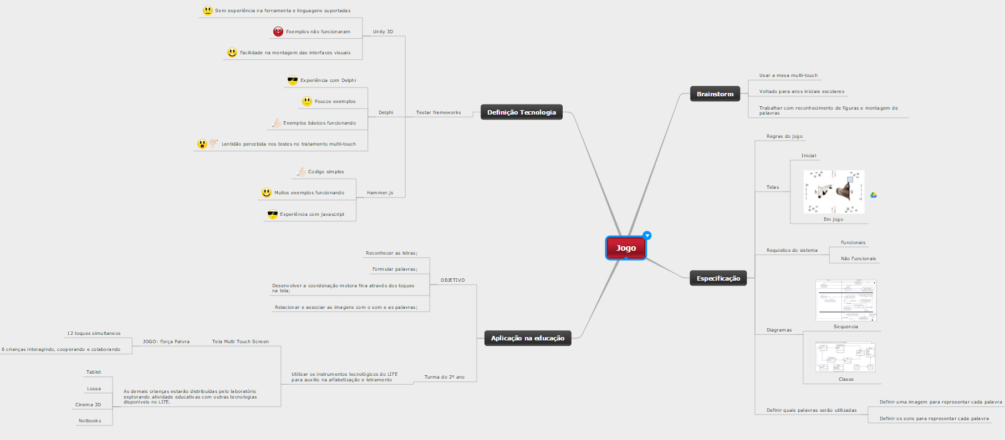

Fonte: Mindomo (2015), dados primários

Na Figura 6 é possível identificar um diagrama de classes, demostrando como será a organização do projeto seguindo os padrões de orientação a objeto e padrões de projeto.

Figura 6 - Diagrama de classes

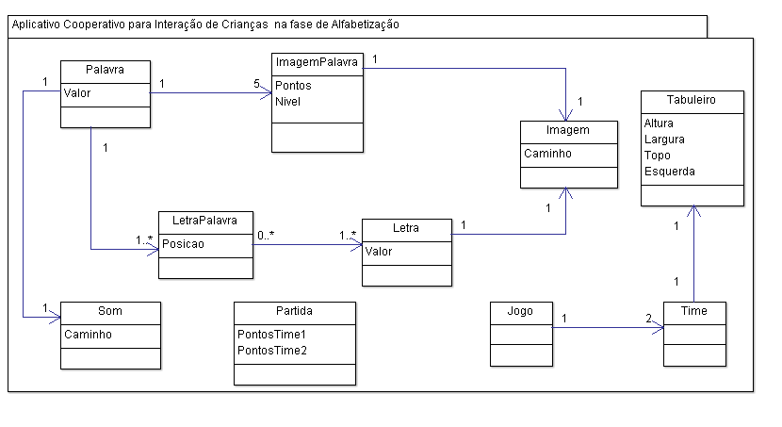

Fonte: Dados primários

Na Figura 7 é possível identificar um diagrama de atividades, onde esta especificado todo o processo de uma partida do jogo.

Figura 7 - Diagrama de atividades

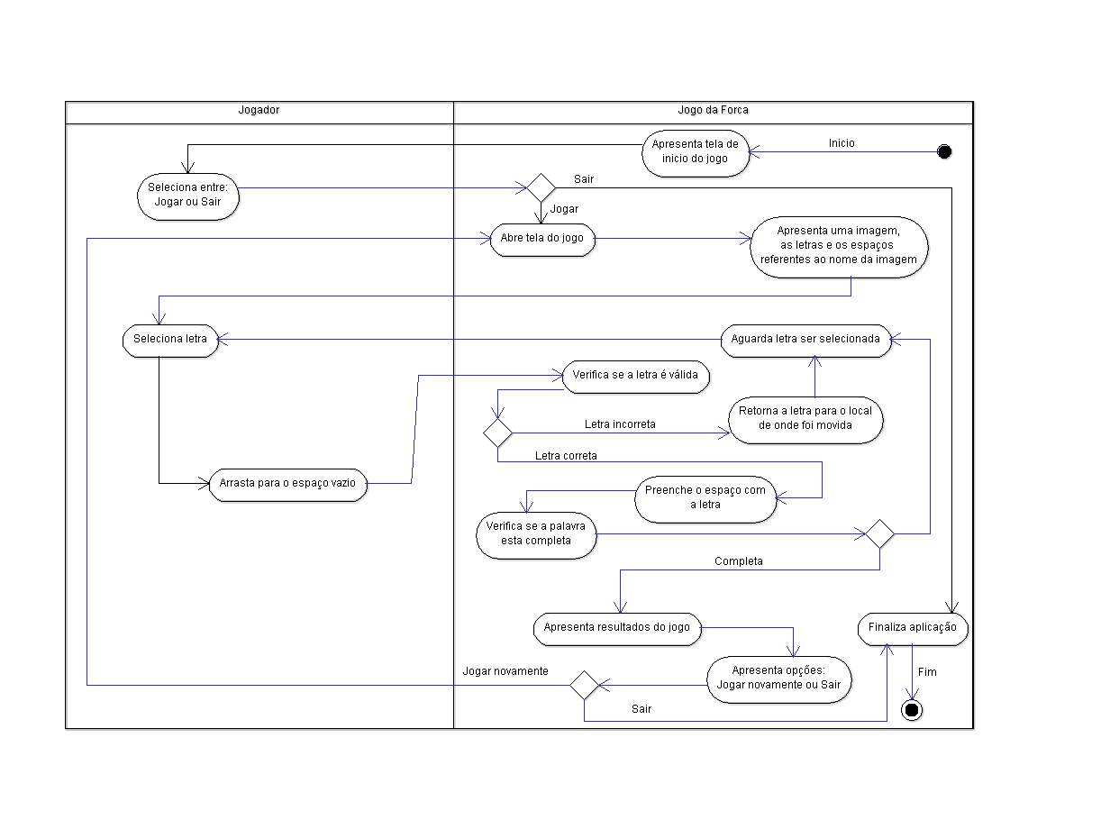

Fonte: Dados primários.

**_____ Etapa 4: Desenvolvimento do Projeto**

**4.1 IMPLEMENTAÇÃO**

Na figura 8 podemos verificar a implementação referente ao tratamento de multi touch com o framework HammerJS. Para cada letra adicionada na tela do jogo, a função “*tratar_touch*” é invocada. A rotina que trata o *touch* habilita cada letra (imagem) do jogo possa ser arrastada utilizando o *touch* da tela. Na linha 10, é feito a associação do evento que trata o *touch*. Nesta função é identificado o objeto da tela onde aconteceu o evento *touch*. Caso o evento seja um evento de “*touchend*”, é identificado o objeto de destino onde a letra será largada. Neste momento a letra arrastada é movida para o seu lugar de origem. Caso o objeto seja o destino correto da letra, então objeto de destino recebe a imagem da letra arrastada, e a imagem da letra é substituída por uma imagem com fundo branco.

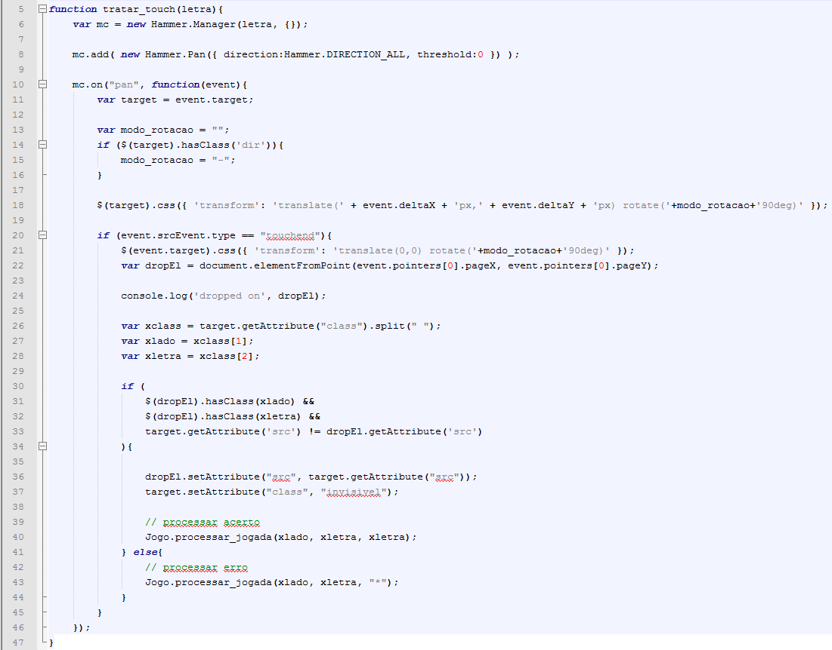

O quadro 2, traz as especificações e características do jogo Força Palavra proposto neste trabalho

Quadro 2- Aplicativo Força Palavra

|  |  |  |
| --- | --- | --- |
| Geral | Título | Força Palavra |
| Idioma | Português |
| Descrição | Aplicativo cooperativo e competitivo para interação de crianças na fase de alfabetização. Jogo envolvente onde crianças precisam descobrir qual a imagem escondida para então escrevê-la corretamente. |
| Palavras chave | Força palavra. Alfabetização. Letramento. |
| Cobertura | Alfabetização e Letramento |
| Ciclo de Vida | Versão |  |
| Contribuidores | Keity Soehn, Luiz Henrique Bernardes, Nicole Samanta dos Santos de Roma, Rafael Adão, Sheyla Roveda Andersen. |
| Dados Técnicos | Formato | Imagem (.png), som (.mp3), movimento,  HTML5, CSS3, JQuery e Hammer.JS. |
| Tamanho | 3,12 MB |
| Localização | O aplicativo pode ser encontrado no site de compartilhamento de aquivos DropBox. A seguir segue o link de acesso: [rhttps://goo.gl/XRtzKu](https://goo.gl/XRtzKu) |
| Requisitos | O aplicativo apenas é compatível com telas que suportam o recurso "touch", não sendo possível jogar utilizando o mouse. |
| Observações para instalação | Para executar o aplicativo deve-se abrir o arquivo "index.html", localizado na pasta principal do projeto, utilizando o navegador de internet "Google Chrome". |
| Outros requisitos para execução | O aplicativo deve ser jogado no navegador de internet "Google Chrome" com o modo "Tela Cheia" ativado. Sendo assim, ao abrir o aplicativo, deve-se teclar a tecla "F11". |
| Duração | Não há tempo estipulado. |
| Aspectos Educacionais | Tipo de Interatividade | No clicar e arrastar as letras correspondentes ao objeto da imagem (animal, objeto,etc) do jogo através do Touch Screen. |
| Tipo de Recurso de Aprendizagem | Jogo. |
| Nível de Interatividade | 100% |
| Contexto de Aprendizagem | Auxilia na aquisição da leitura e escrita, no processo de alfabetização e letramento. |
| Idade Recomendada | Ensino Fundamental-2º ano  7 a 8 anos |
| Grau de Dificuldade | Médio |
| Tempo aproximado de uso para aprendizagem | Não há um tempo estipulado, dependerá do grupo de crianças. |

Fonte: Dados primários

**4.2 RESULTADOS E DISCUSSÃO**

O projeto teve como proposta inicial utilizar o *framework* HammerJS para manipulação das funcionalidades da tela *multi touch screen*, porém como não tínhamos experiência com a tecnologia tentamos algumas outras ferramentas para implementação do trabalho. O Unity 3D foi a primeira tentativa, onde foram investidos praticamente duas aulas para reprodução da funcionalidade do *touch* porém sem resultados positivos, onde não conseguimos reproduzir nem os exemplos básicos que buscamos em guias. Posteriormente tentamos com o Delphi XE8 devido a experiência na tecnologia de um dos membros da equipe. Nesta ferramenta obtivemos um resultado bom em relação a custo benefício para criação dos *layouts* da tela e funcionalidades básicas do jogo, porém para a parte principal, tratamento do recurso *multi touch*, nos deparamos com uma defasagem da linguagem, que não permitia um controle amplo e dinâmico dos componentes simultâneamente de forma viável, transformando a parte principal do trabalho proposto em algo custoso. Logo passamos rápidamente pela linguagem C++ onde visualizamos a dificuldade de implementação e então retornamos ao planejamento inicial utilizando o HammerJS.

Com base nas tecnologias utilizadas para a implementação do trabalho (Unity3D, Delphi, HammerJS), foram elaborados dois gráficos que representam: os níveis de complexidade e disponibilidade de documentação das tecnologias (Figura 8), média de tempo investido e taxa de conclusão do trabalho por tecnologia (Figura 9).

Figura 9 - Demonstrativo de níveis de complexidade e disponibilidade de documentação.

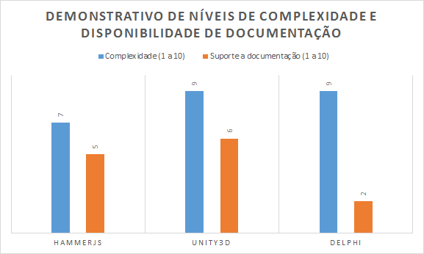

Fonte: Dados primários

Figura 10 - Média de tempo investido e taxa de conclusão do trabalho em relação aos objetivos propostos.

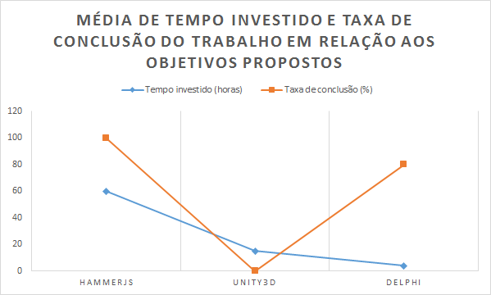

Fonte: Dados primários

Durante o processo de implementação do trabalho tivemos praticamente dois problemas que consumiram tempo a mais que o planejado, estes foram em relação ao *layout* da tela em HTML5 onde tivemos complicações com as estruturas utilizadas para formatar a página (<div>), e o outro que se refere ao principal problema enfrentado que foi a funcionalidade de *touch*, a qual é manipulada pelo *framework* HammerJS. Quanto a formatação da página do jogo, tentamos de diversas formas porém só a estrutura <table> nos proporcionou um resultado viável para o objetivo. Em relação ao *touch*, realizamos diversas pesquisas em relação a exemplos básicos da funcionalidade, porém no início não conseguíamos nada que realmente funcionasse ou que de fato atingisse os nossos objetivos. Depois de algum tempo trabalhando nesta situação verificamos que a versão da biblioteca que estávamos utilizando diferia da versão que estava nos exemplos e guias onde buscávamos soluções. Após a resolução destas barreiras o trabalho evoluiu de forma mais eficiente.

Foi disponibilizado no site de compartilhamento de videos YouTube um vídeo com uma demonstração do jogo em uma partida completa. Disponível em: <https://www.youtube.com/playlist?list=PLNWmhtWTlZLE4dB_nOyzk20B2HbbReR7D>

**4.3 CONCLUSÕES**

Concluímos que nossos objetivos foram alcançados, que o jogo poderá contribuir na alfabetização e no letramento de crianças, que no uso da tela multi-touch screen juntamente com o aplicativo Força Palavra crianças do ensino fundamental terão a possibilidade de aprender jogando, pois esse jogo possibilita a interação entre as crianças, enquanto elas jogam ao mesmo tempo elas cooperam e colaboram uma com as outras. As tecnologias digitais podem contribuir para a melhoria do processo de ensino-aprendizagem que se torna mais significativo e consegue realizar uma construção de conhecimento colaborativo.

Visto pelo lado computacional a Tela Multi Touch Screen se encaixa perfeitamente com o tipo de jogo escolhido, o qual necessita de diversas interações simultâneas de toque na tela. O principal diferencial do equipamento é o seu tamanho que proporciona um ambiente onde se é possível trabalhar em modo cooperativo e competitivo, envolvendo diversas pessoas.

**4.4 EXTENSÕES**

O jogo tem como proposito contribuir na alfabetização e no letramento de crianças do ensino fundamental. No momento o jogo esta restrito a uma quantidade de 13 imagens e palavras e pensamos que ele poderia ser ampliado para um modelo mais dinâmico, onde o professor pudesse gerar as palavras, buscar imagens da internet ou que as proprias crianças pudessem desenhar as imagens e transferir para o jogo. Dessa forma poderia tornar o jogo menos previsível. O jogo poderia abranger inúmeros temas.

Por exemplo: Animais do zoológico; fazenda; escola; meios de transporte, insetos; objetos; instrumentos musicais, natureza, futebol, etc…

**REFERÊNCIAS BIBLIOGRÁFICAS**

BEHRENS, Marilda Aparecida: Projetos de aprendizagem colaborativa num paradigma emergente. IN: MORAN, José Manuel, MASETTO, Marcos T., BEHRENS, Marilda Aparecida. **Novas tecnologias e mediação pedagógica.** Campinas, SP: Papirus, 2004.

BLUMENAU (SC). Prefeitura. Secretaria Municipal de Educação. Educação Infantil - Blumenau: Prefeitura Municipal/SEMED, 2012. 108 p.: il. - (**Diretrizes curriculares municipais de educação básica; v. 1**).

EDUCA JOGOS. **Jogos educativos para alfabetização**. 2015. Disponível em: <<http://www.educajogos.com.br/jogos-educativos/alfabetizacao/jogo-da-forca/>>. Acesso em: 08 abr. 2015.

GITHUB. **The MIT License (MIT)**. 2011. Disponível em:

<<https://github.com/hammerjs/hammer.js/blob/master/LICENSE.md>>. Acesso em: 06 maio 2015.

GOOGLE. **Imagens**. Disponível em:

<https://www.google.com.br/imghp?hl=pt-BR&ei=3R04VYr0BoTKsAXK9IDIDw&ved=0CAMQqi4oAg> Acesso em 22 de abr. 2015.

HAMMER.JS. **Browser device/support**. 2015. Disponível em:

<<http://hammerjs.github.io/browser-support/>>. Acesso em: 06 maio 2015.

LUDO EDUCATIVO.**Ludo primeiros passos**. 2015. Disponível em: <<http://portal.ludoeducativo.com.br/pt/play/ludo-primeiros-passos-nivel-1>>. Acesso em: 08 abr. 2015.

MORAN, José Manuel: Ensino e aprendizagem inovadores com tecnologias audiovisuais e tetemáticas. IN: MORAN,José Manuel, MASETTO, Marcos T., BEHRENS, Marilda Aparecida. **Novas tecnologias e mediação pedagógica**- Campinas, SP: Papirus, 2004.

SOARES, Magda. **Letramento:** um tema em três gêneros. 2. ed. Belo Horizonte: Autêntica, 1999.

SOUZA, Renato Rocha. Contribuições das teorias pedagógicas de aprendizagem na transição do presencial para o virtual. IN: RIBEIRO, Ana Elisa; COSCARELLI, Carla Viana (Org.). **Letramento Digital:** aspectos sociais e possibilidades pedagógicas. 2. ed. Belo Horizonte: Ceale; Autêntica, 2007.

TECMUNDO. **Como funcionam as telas sensíveis ao toque (touch screen)**. Disponível em: <[http://www.tecmundo.chttp://www.tecmundo.com.br/projetor/2449-como-funcionam-as-telas-sensiveis-ao-toque-touch-screen-.htmom.br/projetor/2449-como-funcionam-as-telas-sensiveis-ao-toque-touch-screen-.htm](http://www.tecmundo.com.br/projetor/2449-como-funcionam-as-telas-sensiveis-ao-toque-touch-screen-.htm)> Acesso em: 05 jul. 2015.

XALINGO. **Alfabolas**. 2015. Disponível em: <[http://www.xalingo.com.br/clubinho/jogos/alfabolas?utm_source=Escola%20Games&utmmedium=ListaJogos&utm_campaign=Alfabolas](http://www.xalingo.com.br/clubinho/jogos/alfabolas?utm_source=Escola%20Games&utm_medium=ListaJogos&utm_campaign=Alfabolas)>. Acesso em: 08 abr. 2015.

**ANEXO A - Licença MIT**

The MIT License (MIT)

Copyright (C) 2011-2014 by Jorik Tangelder (Eight Media)

Permission is hereby granted, free of charge, to any person obtaining a copy of this software and associated documentation files (the "Software"), to deal in the Software without restriction, including without limitation the rights to use, copy, modify, merge, publish, distribute, sublicense, and/or sell copies of the Software, and to permit persons to whom the Software is furnished to do so, subject to the following conditions:

The above copyright notice and this permission notice shall be included in all copies or substantial portions of the Software.

THE SOFTWARE IS PROVIDED "AS IS", WITHOUT WARRANTY OF ANY KIND, EXPRESS OR IMPLIED, INCLUDING BUT NOT LIMITED TO THE WARRANTIES OF MERCHANTABILITY, FITNESS FOR A PARTICULAR PURPOSE AND NONINFRINGEMENT. IN NO EVENT SHALL THE AUTHORS OR COPYRIGHT HOLDERS BE LIABLE FOR ANY CLAIM, DAMAGES OR OTHER LIABILITY, WHETHER IN AN ACTION OF CONTRACT, TORT OR OTHERWISE, ARISING FROM, OUT OF OR IN CONNECTION WITH THE SOFTWARE OR THE USE OR OTHER DEALINGS IN THE SOFTWARE.

**ANEXO B - Suporte do Hammer.js aos navegadores**

